Міністерство освіти і науки України

**Прикарпатський національний університет**

**імені В.Стефаника**

*Факультет математики та інформатики*

*Кафедра інформаційних технологій*

*Програмування вбудованих систем*

Лабораторна робота № 5 - 6

Тема: «Вивчення та реалізація алгоритмів керування колісним роботом »

Варіант : **9**

Виконав: **Рижкін О. К.**

Група ІПЗ-23

Дата: 16 Травня 2024р.

Викладач: Лазарович І.М.

Івано-Франківськ – 2024

**Мета:** Вивчити принципи роботи ПІД-регулятора та його складових компонент

**Завдання з лабораторної 1:**

Нам потрібно розробити трьохколісного робота з такими параметрами:

1. Варіант – 9.

2. Максимальна швидкість (км/год) – 1.

3. Кількість коліс на платформі – 3.

4. Час автономної роботи (год) – 2.

5.Максимальне корисне навантаження – 700гр.

5. Рух робота – По чорній лінії з контролем швидкості.

**5.1 Завдання для виконання**

Використовуючи теоретичний матеріал лекцій 5-6 для індивідуального завдання з розробки колісного робота (згідно лаб.1) розробити програму керування роботом з використанням:

1. Пропорційного керування;

2. Пропорційно-диференційного керування;

3. Пропорційно-інтегрального керування;

4. ПІД-регулювання.

При розробці програми врахувати наступну схему підключення:

1. Датчики (згідно варіанту): піни А0, A1, A2, А3, 2;

2. Bluetooth SoftwareSerial – піни 10 – RX, 11 – TX

3. Ходові двигуни з можливістю ШІМ-регулювання - піни 5 (ліве колесо, EN), 6 (праве колесо, EN), сигнал вперед лівий - 7, назад лівий - 8, сигнал вперед правий - 3, назад правий - 4;

4. Контроль швидкості (за потреби) – піни 12 (ліве колесо), 13 (праве колесо);

5. Сервопривід руля (за потреби) – пін 9.

6. Гіроскоп/акселерометр MPU-6050 (за потреби) – піни А4(SDA) і А5 (SCL)

Забезпечити можливість передавання (перемикання) способу керування і параметрів регулювання через Bluetooth-модуль HC-05 (через SoftwareSerial). Для передавання способу керування передбачити такі (власні) команди: pControl, pdControl, piControl, pidControl, або аналогічні. Для передавання параметрів регулювання можна використати такі команди: Kp=8.5, або Kd=0.01, або Ki=0.5, чи аналогічні. Після отримання цих параметрів їх потрібно зберегти в EEPROM (і відповідно зчитати їх в функції setup). Також передбачити команди для початку і завершення руху робота (start i stop).

**Схема робота з лабораторної 2:**

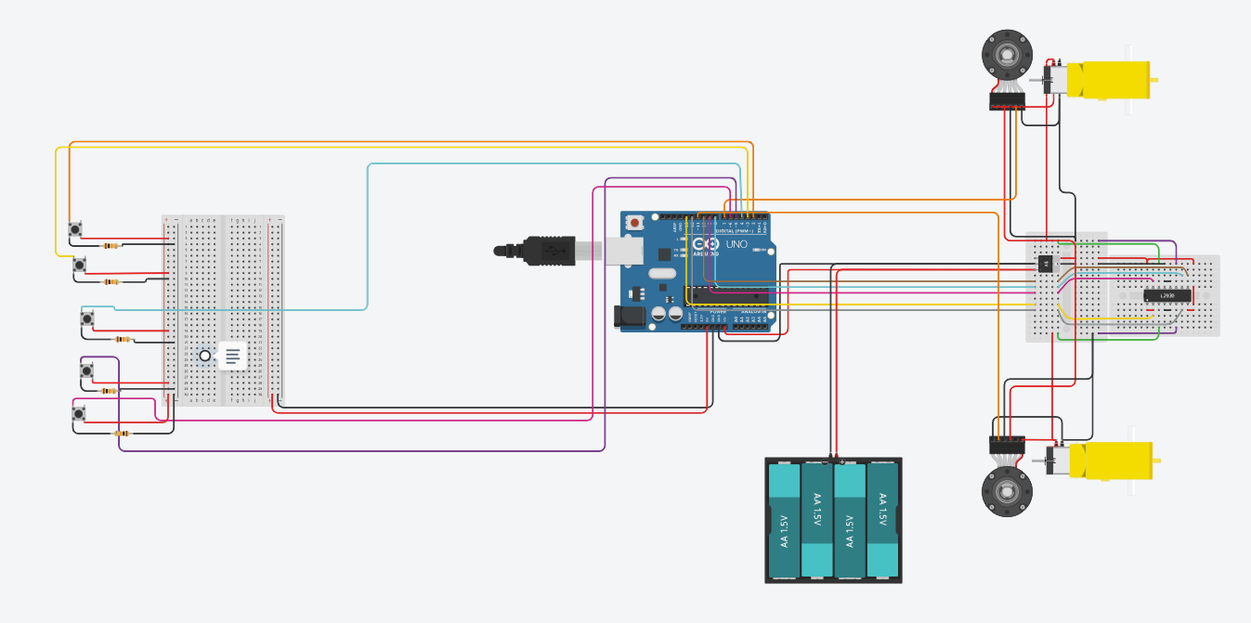

**Відредактована схема з лабораторної 5 -6:**

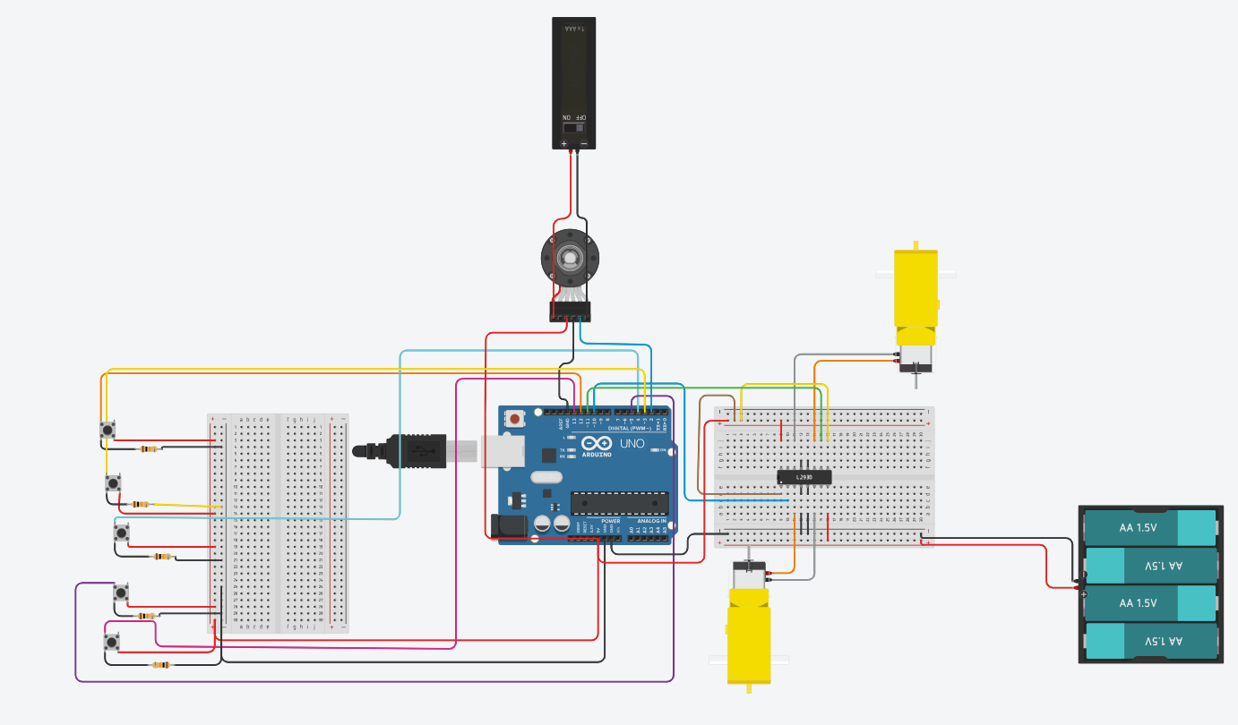

**https://www.tinkercad.com/things/l4ZNbMiqCJ3-copy-of-lab2/editel?sharecode=znkkWmstEYCuhokdy_dZQ5h23gHHbOx2cc9WilVV7UY**